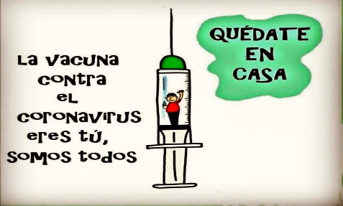
Liceo José Victorino Lastarria
Rancagua
“Formando Técnicos para el mañana”
Unidad Técnico-Pedagógica

LENGUA Y LITERATURA
Primero medio
Semana del 1 junio al 5 de junio
O A: 12. Aplicar flexiblemente y creativamente las habilidades de escritura adquiridas en clases como medio de expresión personal y cuando se enfrentan a nuevos géneros:
Investigando las características del género antes de escribir. el texto a los propósitos de escritura y a la situación.

Objetivos :Incrementar vocabulario .Investigar información en distintas fuentes.
Actividades :
1.-Vocabulario :
Las palabras que siguen a continuación fueron extraídas del cuento leído en la semana anterior ,busca su significado en un diccionario ,puedes recurrir al de la RAE : (https://www.rae.es)
- Deparar 2) linde 3) amenguar 4) procura 5) inexorable
6) espectro 7) nimio 8 esbozar 9) meseta 10) estampido.

2.- Elige cinco de las palabras buscadas y crea una historia con ellas. Puedes comenzar así : Un día….. / Había una vez… / Recuerdo que…
Recuerda utilizar mayúscula al comenzar y después de cada punto seguido o aparte ,además del final y comas ,cuando corresponda.

3.- Investiga, al menos, en tres páginas o libros sobre Horacio Quiroga, el autor del cuento “El Hijo” y resume la información con tus palabras, agregando al final un comentario sobre su vida. Cuida ortografía y redacción.
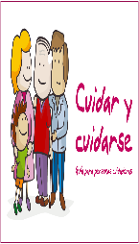

No olvides enviar tu trabajo a mi correo: laveda94@yahoo.com

